Naarden Verdediging met wallen en grachten
- De oude vestingstad Naarden trekt elk jaar vele toeristen.
- Dat is niet verwonderlijk, want de plaats bezit de gaafste verdedigingswerken van ons land.
- De stervormige dubbele wallen- en grachtengordel is zeer goed bewaard gebleven, een bijzonderheid, aangezien de muren, poorten en wallen in vrijwel alle Nederlandse steden in de vorige eeuw zijn afgebroken.
- Binnen de vestingstructuur zijn verschillende historische bouwwerken te bezichtigen.
Gijsbrecht van Aemstel
- Naarden werd voor het eerst genoemd in 1233, door Gijsbrecht van Aemstel.
- In de 12de en 13de eeuw beleefde de stad een bloeiperiode; een eeuw later werden er dijken aangelegd.
- Naarden kende een levendige lakenhandel.
- In 1348 werd de stad verwoest waarna men met de aanleg van een nieuw Naarden begon. Uit die tijd stamt de regelmatige plattegrond.
- In de 15de eeuw werd de Grote Kerk gebouwd, die gewijd was aan St. Vitus.
- Tegenwoordig vinden daar elk jaar op Goede Vrijdag uitvoeringen plaats van de 'Matthëus Passion' van Bach.
- Ellende is de stad niet gespaard gebleven: de bevolking werd in 1572 compleet uitgemoord door de Spanjaarden.
- Naarden is ook de plaats waar tijdens een pestepidemie in 1670, de grote Boheemse theoloog en pedagoog Jan Amos Komensky stierf.
- Comenius, zoals hij doorgaans wordt genoemd, wordt in Tsjechië vereerd als een nationale held.
- Ook nu nog bezoeken veel Tsjechen zijn graf.
- Tussen 1675 en 1685 kregen de vestingwerken hun huidige vorm.
- Het geheel, dat in opdracht van stadhouder Willem I is gebouwd naar een ontwerp van Adriaan Dortsman, is een mooi voorbeeld van een gebastioneerde vesting.
- De meeste bastionmuren zijn recht.
- Als eilandjes liggen tussen de bastions zogenaamde halve manen in de vestinggracht.
- De toegang tot Bastion Oranje over de gracht is versterkt met een vooruitgeschoven post (ravelijn).
- In de 20ste eeuw nam de groei van Naarden sterk toe en werd de stad belangrijk als dienstverlenend centrum voor de omliggende gemeenten.
- Inmiddels heeft de plaats zich uitgebreid tot aan het station Naarden-Bussum.
Vestingbouw
- Tot circa 1500 hadden stadsmuren lage, ronde torens waar het geschut van de verdediging stond opgesteld.
- Later werd het bastion populair.
- Dat heeft door zijn puntige vorm geen 'dode hoek' (het zwakke punt van de torens).
- Van de flanken van het bastion kon men zowel de muren tussen de bastions als de zijden van de nevenbastions met geschutvuur bestrijken.
- Het bastion ontstond in Italië en verspreidde zich snel over Europa.
- Ook in Nederland waren Italiaanse vestingbouwers actief.
- Het bastion of bolwerk bleef tot 1850 gebruikelijk in de vestingbouw.
- Toen veel steden hun muren afbraken, werden op de plaats van de omwalling brede lanen en parken aangelegd.
- Het Franse woord 'boulevard' is een verbastering van het Nederlandse 'bolwerk'.

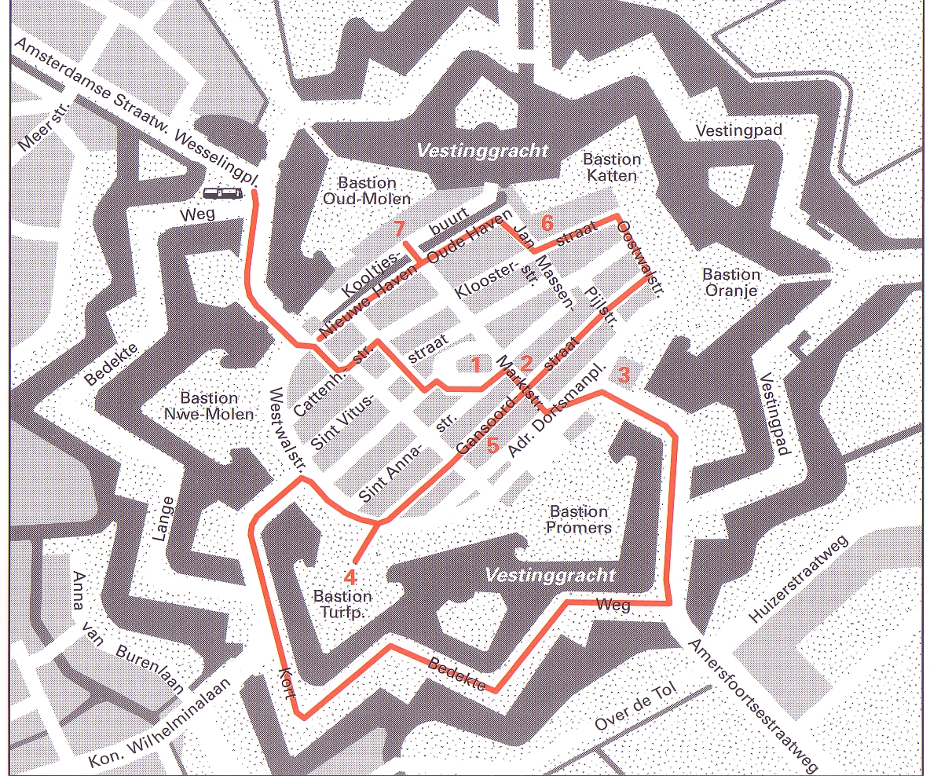
Langs de route Startpunt: Grote Markt Lengte: 4 kilometer Duur: 1½ uur

Bereikbaarheid: bus 136 vanaf NS station Naarden-Bussum richting Amsterdam uitstappen op het Wesselingplein

- De wandeling begint bij de Grote Markt.
- Daar ziet u de Grote- of St. Vituskerk (1), die tussen 1380 en 1440 gebouwd werd. Het uiterlijk van dit bouwwerk doet streng en weinig opwindend aan, maar in het interieur kunt u enkele interessante dingen bekijken.
- Zo staat er een bijzonder eikenhouten koorhek uit 1531.
- Fraai zijn ook de schilderingen op het gewelf van het middenschip met voorstellingen uit het Nieuwe- (aan de noordkant) en het Oude Testament (aan de zuidzijde).
- Zij dateren van 1518.
- Helaas is het gebouw niet het hele jaar open voor publiek.
- Alleen in de periode van mei tot en met september kunt u er van 14 tot 16 uur een bezoek brengen.
- De toren is in dezelfde periode te beklimmen om 13, 14, 15 en 16 uur.
- Boven heeft u een prachtig vergezicht.
- Achter de Grote Kerk ziet u het stadhuis (2), dat dateert uit 1602 en dat gebouwd werd in een renaissancistische stijl.
- Opvallend zijn de hoge trapgevels en de sierlijke klokkentoren.
- Via de Utrechtse Poort (3) bereikt u de stadsgracht, waar u een blik kunt werpen op de vestingwerken.
- De poort is een monumentaal 19de eeuws bouwwerk met torentjes, zuilen, een kruisribgewelf en vier kanonlopen bij de ingang.
- Een groot gedeelte van de wallen is voetgangersgebied.
- Sinds de bouw van de vesting, ruim drie eeuwen geleden, is de aanblik nogal veranderd.
- De bovenbouw is verdwenen en heeft plaats gemaakt voor gras en bomen.
- In het Bastion Turfpoort (4) is het Vestingmuseum gehuisvest.
- Aan de Turfpoortstraat ziet u op nummer 27 het Spaanse huis (5), zo genoemd naar de reliëfvoorstelling van de massamoord door de Spanjaarden op de inwoners van Naarden in 1572.
- Wat bijna niemand weet is dat er in Naarden een stukje Tsjechisch grondgebied is: het mausoleum van Comenius.
- Het trekt vele Tsjechen, die er het graf van de Boheemse geleerde, pedagoog en schrijver Komensky komen bezichtigen.
- Ook de Tsjechische president Vaclav Have/ bracht in 1990 een kort bezoek aan de laatgotische, 15de eeuwse kapel.
- In 1991 werd naast dat gewijde gebouw het Museum van Comenius (6) opgericht.
- Via de Oude- en de Nieuwe Haven wandelt u terug naar het beginpunt.
- Onderweg kunt u een blik werpen in het arsenaal (7), waar nu een meubelprins zijn ontwerpen aan de man brengt.

